**Bài 1: Bài tập hướng đối tượng**

Một trường có 3 khoa: CNTT,Toan và Ly:

Sinh viên của mỗi khoa bao gồm các trường: Mã sv, họ và tên, Sinh viên khoa CNTT học 2 môn; khoa Toán học 3 môn; khoa Lý học 4 môn

1. Dùng NotePad để tạo file sv.txt lưu thông tin của sinh viên thuộc 3 khoa (notepad)
2. Viết các hàm sau:
3. Nạp các sinh viên vào 1 Arraylist<Object>
4. Hiển thị thông tin của sinh viên theo từng khoa
5. Nhập vào 1 khoa, Hiển thị thông tin của sinh viên của khoa đó
6. Hiển thị điểm trung bình của từng khoa
7. Tạo 3 file f1.txt,f2.txt,f3.txt để lưu thông tin của Sinh viên theo từng khoa
8. Nhập vào họ tên (tương đối) và 1 khoa, hiển thị ra thông tin của sv tìm được
9. Tạo file sv.txt:

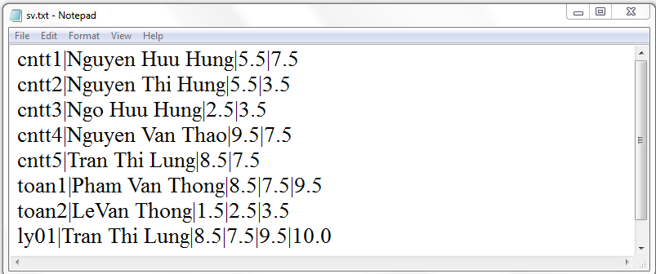

1. Tạo 1 Project và lớp SvCntt như sau:

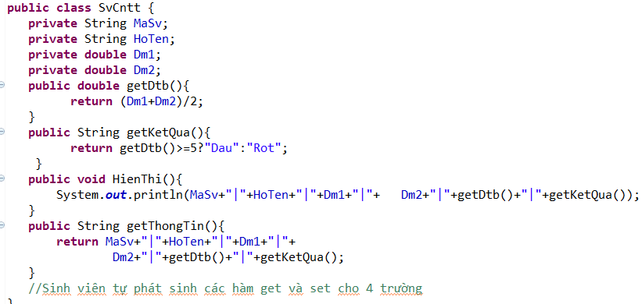

1. Tạo lớp SvToan như sau:

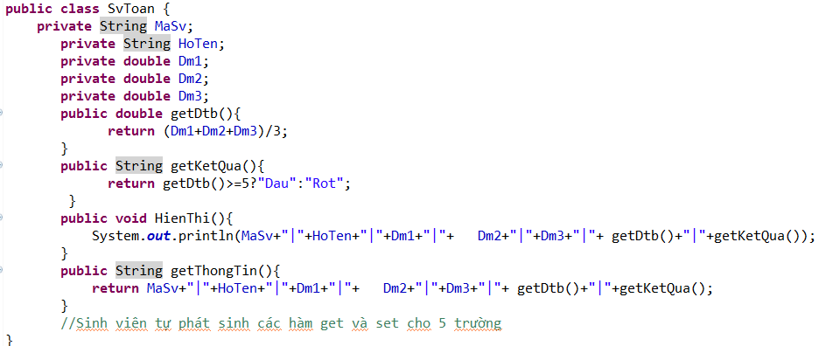

1. Tạo lớp SvLy như sau:

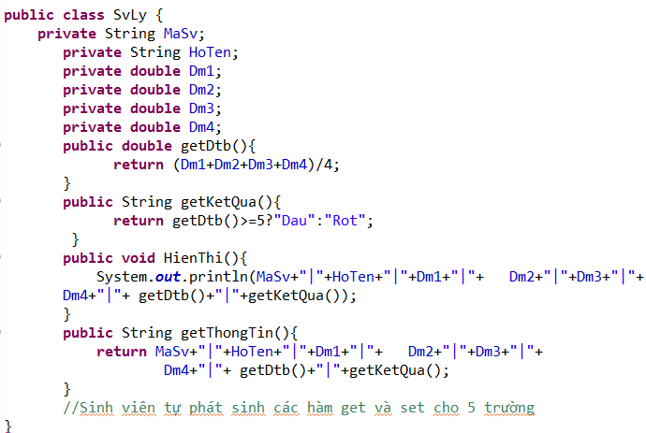

1. **Tạo lớp LopHoc để nạp tất cả các sinh viên vào Arraylist và hiển thị sv theo từng khoa như sau:**

**public** **class** LopHoc {

//Tao ra 1 mang luu cac sinh vien Khoa cntt,Ly, toan

**public** ArrayList<Object> ds1= **new** ArrayList<Object>();

**public** **void** TaoLop(String tf){

**try** {//Mở file

FileInputStream fr = **new** FileInputStream(tf);

InputStreamReader ir = **new** InputStreamReader(fr);

BufferedReader br = **new** BufferedReader(ir);

**while** (**true**)

{

String st = br.readLine();//Đọc 1 dòng

**if** (st == **null** || st == "") **break**;

String[] t=st.split("[|]");

**if**(t.length==4){//nếu sv Khoa CNtt

SvCntt sv= **new** SvCntt();//Tạo ra 1 sv

sv.setMaSv(t[0]);

sv.setHoTen(t[1]);

sv.setDm1(Double.*parseDouble*(t[2]));

sv.setDm2(Double.*parseDouble*(t[3]));

ds1.add(sv);//Lưu vào mảng

}

**if**(t.length==5){//nếu sv Khoa Toan

SvToan sv= **new** SvToan();

sv.setMaSv(t[0]);

sv.setHoTen(t[1]);

sv.setDm1(Double.*parseDouble*(t[2]));

sv.setDm2(Double.*parseDouble*(t[3]));

sv.setDm3(Double.*parseDouble*(t[4]));

ds1.add(sv);//Lưu vào mảng

}

**if**(t.length==6){///nếu sv Khoa Ly

SvLy sv= **new** SvLy();

sv.setMaSv(t[0]);

sv.setHoTen(t[1]);

sv.setDm1(Double.*parseDouble*(t[2]));

sv.setDm2(Double.*parseDouble*(t[3]));

sv.setDm3(Double.*parseDouble*(t[4]));

sv.setDm4(Double.*parseDouble*(t[5]));

ds1.add(sv);//Lưu vào mảng

}

}

br.close();//Đóng file

} **catch** (Exception ttt)

{ System.***out***.print(ttt); }

}

//Hiển thị các sv theo từng khoa

**public** **void** HienThi(){

System.***out***.println("Danh sach sv Khoa CNTT");

**for**(Object sv:ds1){//Duyệt qua tất cả các sinh viên

**if**(sv **instanceof** SvCntt){

SvCntt sv1=(SvCntt)sv;

sv1.HienThi();

}

}

System.***out***.println("Danh sach sv Khoa Toan");

**for**(Object sv:ds1){

**if**(sv **instanceof** SvToan){

SvToan sv1=(SvToan)sv;

sv1.HienThi();

}

}

System.***out***.println("Danh sach sv Khoa Ly");

**for**(Object sv:ds1){

**if**(sv **instanceof** SvLy){

SvLy sv1=(SvLy)sv;

sv1.HienThi();

}

}

}

**public** **static** **void** main(String[] args) {

LopHoc lh= **new** LopHoc();

lh.TaoLop("sv.txt");

lh.HienThi();

}

}

**Yêu cầu bổ sung:** Sinh viên tự hoàn thiện các chức năng còn lại:

* Nhập vào 1 khoa, Hiển thị thông tin của sinh viên của khoa đó
* Hiển thị điểm trung bình của từng khoa
* Tạo 3 file f1.txt,f2.txt,f3.txt để lưu thông tin của Sinh viên theo từng khoa
* Nhập vào họ tên (tương đối) và 1 khoa, hiển thị ra thông tin của sv tìm được